|  |
| --- |
| **AVIS DE VALEUR** |

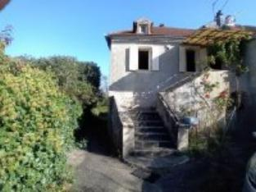 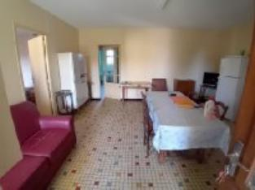 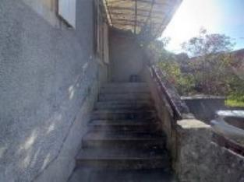

Je soussignée, Alexia, agent commercial immobilier de la Sarl Quercy Transactions, 3, place Jean-Jacques Chapou, 46000 CAHORS (Lot), atteste par la présente avoir visité le 4 novembre 2024, une Maison Ancienne sis Tourniac 46150 PONTCIRQ appartenant à Mr Varennes/ udaf Jacques.

|  |
| --- |
| **Descriptif** |

Région Catus, Maison de village d’environ 87 m2 habitable sur un terrain d’environ de 200 m2 et de son potager d’environ de 250 m2. Sous-sol : Deux caves dont une voutée.  
A l’étage se trouve une cuisine, un cellier, un salon, deux chambres, une salle de Bain un WC indépendant. Chauffage : chaudière au fioul, fenêtres simples vitrages. Fosse septique. Les informations sur les risques auxquels ce bien est exposé sont disponibles sur le site Géorisques www.georisques.gouv.fr

Surface habitable environ : 87 m²

Parcelle n°A 377,378 245 m²

|  |
| --- |
| **Maison Ancienne** |

**Situation du bien:**Hameau,Campagne isolée.1er étage:Arrière-cuisine 3,84m2,2 Chambres 12,86m2-16,52m2,Couloir 4,51m2,Cuisine 24,06m2,Palier 3,11m2,Salle à manger 17,81m2,Salle de bains 7,15m2,WC 1,22m2.

**DPE:** Consommation énergétique en énergie primaire: Non Fournie

Emission de gaz à effet de serre: Non Fournie.

**Chauffage:**CC Fuel.**Equipements de** **Cuisine:**Cuisinière au gaz,Four,Four à micro-ondes,Frigo,Hotte aspirante.

**Equipements divers**:Fosse septique.**Equipements Electriques**:Eclairage jardin.

**Fenêtres**:Fenêtres en bois,Volets Pvc,Simple vitrage.**Services**:Ville la plus proche : 3 KM de Catus et 8KM de PRAYSSAC,Autoroutes 31 minutes.Calme,Commerces à 8km,Ecole 3,9km,Place de Parking.Sous Sol:2 Caves 37,95m2 voutées et une de 43,99m2.**Terrain**:Jardin 245m2,Potager 200m2.

A l'issue de cette visite, j'ai évalué ce bien entre **80 000 €** (**Quatre Vingt Mille EUROS**) et  **85 000€** (**Quatre Vingt Cinq Mille EUROS**). Cette évaluation a été donnée sur la base de l'état des prestations du bien, de sa situation, du marché immobilier et des transactions réalisées à ce jour sur ce secteur et sous réserve du résultat favorable des expertises : termites, plomb, amiante, électricité, gaz, diagnostic de performance énergétique (DPE), assainissement. Cet avis de valeur est indicatif et n'a pas de valeur d'expertise et ne peut engager notre responsabilité, n’étant pas en mesure de vérifier les éventuelles servitudes, nuisances, malfaçons ou autres troubles pouvant affecter la propriété et le reflet du marché immobilier actuel pouvant subir des fluctuations. Cet avis de valeur a une durée de validité de six mois.

Pour servir et valoir ce que de droit,

Fait à Cahors, le 3 Décembre 2024

Alexia

agent commercial immobilier